[江苏大学医学院副院长团队研究遭质疑](https://mp.weixin.qq.com/s?__biz=Mzk1NzMzNDk1Mg==&mid=2247484743&idx=1&sn=b3325ff28457bf31ebe8ea690b662d61&chksm=c26d73485ad8bca38abde81691811d8bdea9631defaa7b53ce2ba8dbb0b9a3743be644f0c6ac&scene=126&sessionid=1742803429)

[学术诚信拷问](javascript:void(0);)2025-03-24 15:56:00广东

**01**

**论文信息**

近日，**江苏大学医学院细胞生物学系，江苏大学附属医院消化内科**在《British Journal of Cancer》（2016年11月）期刊上的研究“Methyl-CpG-binding domain 3 inhibits epithelial–mesenchymal transition in pancreatic cancer cells via TGF-*β*/Smad signalling”（doi: 10.1038/bjc.2016.397）因图像问题引发关注。该研究由：Min Xu , Junbo He , Jie Li , Wen Feng , Hailang Zhou , Hong Wei , Meng Zhou , Ying Lu , Jian Zeng , Wanxin Peng , Fengyi Du , Aihua Gong （通讯作者，音译龚爱华）共同完成。



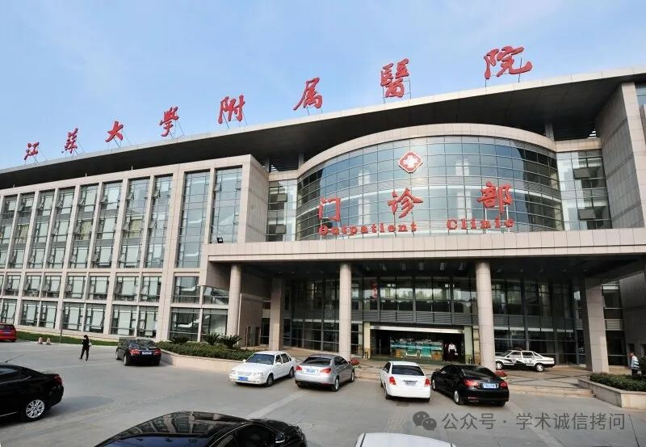

**02**

**基金支持**

本研究得到了中国国家自然科学基金（81672402、81472333 和 81372718）以及江苏省自然科学基金（BK20131247）的资助。

**03**

**发表期刊**

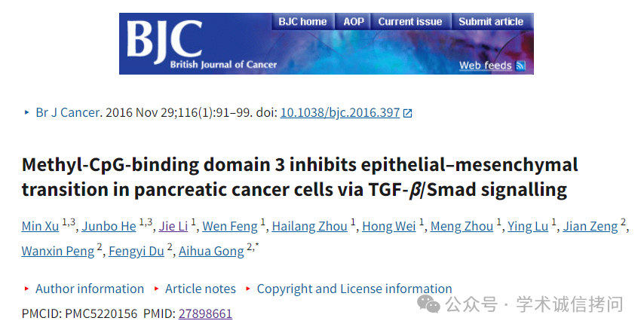

**04**

***质疑内容***

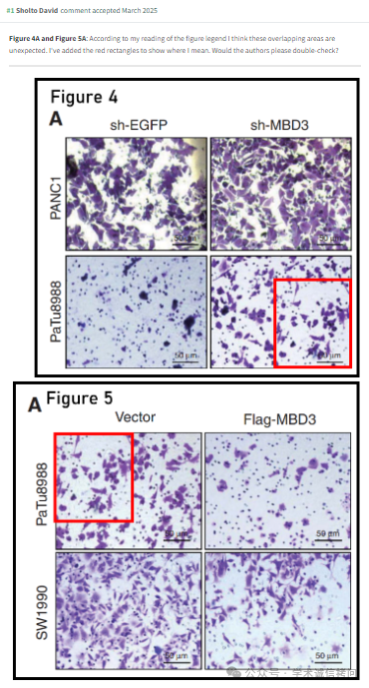

消息来源：

https://pubpeer.com/publications/49C60F0F84799826DE7E210BA87744

郑重声明：

文中所有信息均来自学术网以及公开资料，仅供读者参考。若认为本内容侵犯您或者贵单位的权益，请及时与我们联系。

